МИНИСТЕРСТВО НАУКИ И ВЫСШЕГО ОБРАЗОВАНИЯ РОССИйСКОЙ ФЕДЕРАЦИИ
Сыктывкарский лесной институт (филиал)
федерального государственного бюджетного образовательного учреждения высшего
образования «Санкт-Петербургский государственный лесотехнический университет
имени С.М. Кирова»
(СЛИ)

УТВЕРЖДАЮ
Директор
________________________Л. А. Гурьева
«_____»_______________________20__ г.

ФОНД ОЦЕНОЧНЫХ СРЕДСТВ ПО ДИСЦИПЛИНЕ

«Прикладная механика»

Наименование ООП ВО: | «Автоматизация технологических процессов и производств»
Направление подготовки: | 15.03.04 «Автоматизация технологических процессов и производств»
Профиль: | «Автоматизация технологических процессов и производств»
Программа подготовки: | Академический бакалавриат
Факультет: | Лесного и сельского хозяйства
Кафедра: | Агроинженерия, электро- и теплоэнергетика
Форма обучения: (очная/ заочная)
Год начала подготовки: 2021
Форма обучения – очная, заочная

Фонд оценочных средств составлен с учетом с учетом требований Федерального государственного образовательного стандарта высшего образования (ФГОС ВО 3+) по направлению подготовки 15.03.04 Автоматизация технологических процессов и производств, утвержденного приказом Министерства образования и науки РФ № 200 от 12.03.2015

Разработчики __________________________________________________И. Н. Сухоруков

Зав. кафедрой – д.т.н, профессор _________________________________Ю. Я. Чукреев

Сыктывкар 2021

АННОТАЦИЯ

ФОС составлен с учетом требований Федерального государственного образовательного стандарта (ФГОС ВО 3+) по направлению15.03.04 «Автоматизация технологических процессов и производств», утвержденного 12.03.2015 приказ № 200, Положением о фонде оценочных средств СЛИ (от 24.03.15). Материалы ФОС содержат:
1. Перечень компетенций с указанием этапов их формирования в процессе освоения дисциплины.
2. Описание показателей и критериев оценивания компетенций на различных этапах их формирования, описание шкал оценивания
3. Типовые контрольные задания (и иные материалы), необходимые для оценки знаний, умений и навыков (опыта деятельности), характеризующих этапы формирования компетенций
4. Методические материалы, определяющие процедуры оценивания знаний, умений, навыков (опыта деятельности), характеризующих этапы формирования компетенций

1. ПЕРЕЧЕНЬ КОМПЕТЕНЦИЙ С УКАЗАНИЕМ ЭТАПОВ ИХ ФОРМИРОВАНИЯ В ПРОЦЕССЕ ОСВОЕНИЯ ДИСЦИПЛИНЫ

Планируемые результаты освоения образовательной программы – освоение компетенций.
Планируемые результаты обучения по дисциплине – получение знаний, умений, навыков.
Оценка результатов обучения студента формируется из результатов всех видов аудиторной и внеаудиторной работ.
В оценку результатов деятельности студентов входит также скрупулезность выполнения заданий, творческий подход в оформлении и презентации рабочих материалов, своевременность выполнения всех заданий, предусмотренных УП и РП, уровень сформированности заданных компетентностей, личностные качества (аккуратность в ведении рабочей тетради, иных материалов, посещаемость занятий, ответственность, инициативность и др.).
Компетенции обучающегося, формируемые в результате освоения дисциплины:
ОПК-4 способностью участвовать в разработке обобщенных вариантов решения проблем, связанных с автоматизацией производств, выборе на основе анализа вариантов оптимального прогнозирования последствий решения
В результате освоения компетенции ОПК-4 студент должен:
Знать: основные модели механики и границы их применения (модели материала, формы, сил, отказов); - основные методы исследования нагрузок, перемещений и напряженно-деформированного состояния в элементах конструкций, методы проектных и проверочных расчетов изделий.
Уметь: проектировать и конструировать типовые элементы машин, выполнять оценку их прочности и жесткости и другим критериям работоспособности; владеть навыками выбора аналогов и прототипа конструкций при их проектировании.
Владеть: навыками проведения расчетов по теории механизмов и механике деформируемого тела.

2. ОПИСАНИЕ ПОКАЗАТЕЛЕЙ И КРИТЕРИЕВ ОЦЕНИВАНИЯ КОМПЕТЕНЦИЙ НА РАЗЛИЧНЫХ ЭТАПАХ ИХ ФОРМИРОВАНИЯ, ОПИСАНИЕ ШКАЛ ОЦЕНИВАНИЯ.

Оценка результатов обучения студента формируется из результатов всех видов аудиторной и внеаудиторной работы.
Описание показателей и критериев оценивания компетенций представлено в табл. 1.

Таблица 1. Перечень оценочных средств сформированности компетенции

№ | Наименование оценочного средства | Краткая характеристика оценочного средства | Вид комплектации оценочным средством
1 | Опрос | Проверка степени и основательности усвоения изученного материала (фронтальный) | Темы практических работ, вопросы и задания
2 | Тест | Средство проверки знаний и умений по теме (или модулю) | Комплект контрольных вопросов по теме (модулю)
3 | Домашняя практическая работа (ДПР) | Самостоятельная домашняя работа как форма обучения имеет целью закрепление полученных в рамках аудиторных занятий знаний, умений, навыков; самостоятельное усвоение вполне доступного материала и дополнительной информации; выполнение творческих и практических работ. Самостоятельная познавательная деятельность готовит обучающегося к практике в сфере выбранной профессии. | Темы ДПР
4 | Опорный конспект | Вид аудиторной и внеаудиторной самостоятельной работы студента по созданию краткой информационной структуры, обобщающей и отражающей суть материала лекции, темы учебника. | Темы для конспектирования

Табл. 2. Планируемые результаты обучения и критерии их оценивания

Планируемые результаты обучения | Критерии оценивания результатов обучения
Планируемые результаты обучения | Пороговый | Базовый | Повышенный
ОПК-4 Знать: основные модели механики | с незначительными пробелами основные модели механики | основные модели механики и границы их применения | основы теории расчетов на прочность элементов конструкции;  основы методов проектирования и конструирования типовых деталей и узлов
Уметь: проводить расчеты по критериям работоспособности | с небольшими ошибками проводить расчеты | правильно проводить расчеты и выбрать подходящие аналоги конструкции | применять полученные знания при решении многоплановых задач прикладной механики
Владеть: навыками расчета по прочности | расчетами с небольшими погрешностями | способностями безошибочных расчетов | основными навыками работы на компьютере, в том числе графическими редакторами при построении чертежей деталей и узлов технологического оборудования.

3. ТИПОВЫЕ КОНТРОЛЬНЫЕ ЗАДАНИЯ (И ИНЫЕ МАТЕРИАЛЫ), НЕОБХОДИМЫЕ ДЛЯ ОЦЕНКИ ЗНАНИЙ, УМЕНИЙ И НАВЫКОВ (ОПЫТА ДЕЯТЕЛЬНОСТИ), ХАРАКТЕРИЗУЮЩИХ ЭТАПЫ ФОРМИРОВАНИЯ КОМПЕТЕНЦИЙ

3.1.МЕТОДИЧЕСКИЕ РЕКОМЕНДАЦИИ ДЛЯ ПРАКТИЧЕСКИХ ЗАНЯТИЙ
Примерные работы на практических занятиях

Тема «Машины и механизмы»
Задача 1
1. Начертить структурную схему пространственного рычажного механизма.
2. Начиная с ведущего звена, пронумеровать по порядку арабскими цифрами звенья, а буквами латинского алфавита обозначить все подвижные
соединения, содержащиеся в структуре механизма.
3. Определить число подвижных звеньев, а также число, название, класс,
подвижность, вид контакта и замыкания всех кинематических пар(в том числе разнесенных), результат представить в виде таблицы.
4. Определить число и вид кинематических цепей.
5. Выявить количество элементов стойки(число присоединений подвижных звеньев к стойке).
6. Выбрав соответствующую структурную формулу, определить подвижность (число или степень подвижности) механизма.
7. Считая выходное звено (схват) неподвижным, определить маневренность механизма.
8. Провести проверку полученных результатов.

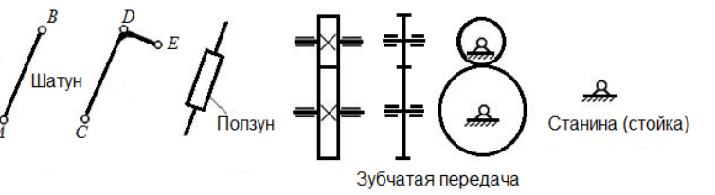

Рисунок 1- Примеры изображения звеньев на кинематических схемах механизмов.

Задача 2
1. Начертить структурную схему плоского рычажного механизма.
2. Начиная с ведущего звена, пронумеровать по порядку арабскими
цифрами звенья, а буквами латинского алфавита обозначить все подвижные
соединения, содержащиеся в структуре механизма.
3. Определить число подвижных звеньев, а также вид совершаемого
движения и количество вершин.

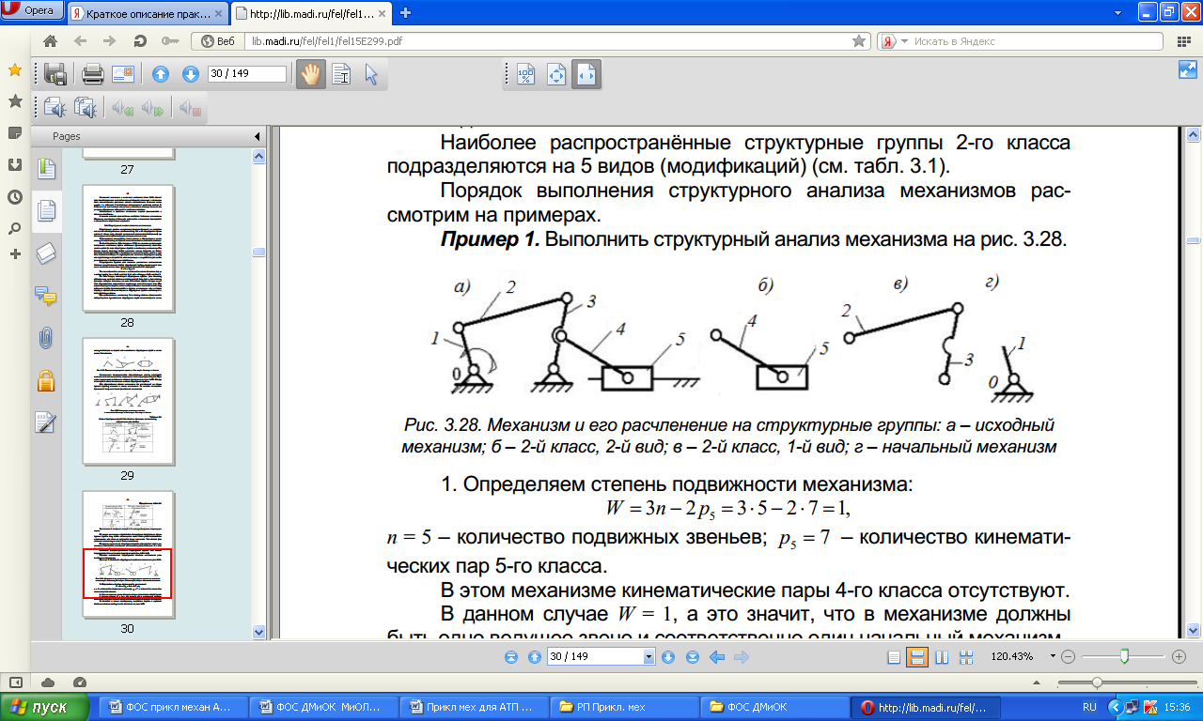

Рисунок 2- Механизм и его расчленение на структурные группы: а– исходный
механизм; б– 2-й класс, 2-й вид; в– 2-й класс, 1-й вид; г– начальный механизм.

4. Выявить число, название, класс, подвижность, вид контакта и замыкания всех кинематических пар(в том числе разнесенных), результат представить в виде таблицы.
5. Определить число и вид кинематических цепей.
6. Подсчитать количество элементов стойки(число присоединений
подвижных звеньев к стойке).
7. Выявить наличие и устранить дефекты структуры.
8. Выбрав соответствующую структурную формулу, определить подвижность(число или степень подвижности) механизма.
9. Выявить число, класс, вид и порядок структурных групп звеньев,
а также число и подвижность первичных(элементарных) механизмов.
10. Записать формулу состава структуры механизма.
11. Провести проверку полученных результатов.
12. Определить класс механизма.

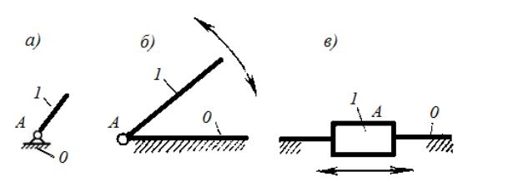
Рисунок 3- Схемы соединения стоек со звеньями механизма:
а, б– соединение вращательной парой; в– соединение поступательной парой

Задача 3
1. Выбрать масштабный коэффициент длин для плоского рычажного механизма.
2. Перевести все заданные геометрические параметры механизма,
имеющие размерность длин (м), в масштабный коэффициент.
3. Построить кинематическую схему механизма для заданного положения кривошипа.

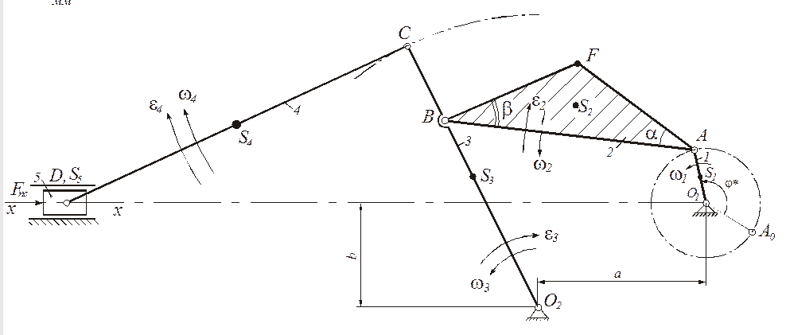

Рисунок 4 – План кривошипно-коромыслового механизма

После выполнения всех пунктов задания практической работы необходимо оформить отчет в соответствии с предъявляемыми требованиями и подготовиться к ее защите.

Контрольные вопросы и задания
1. Дайте определения понятий«звено» и«кинематическая пара»?
2. Что называется кинематической цепью, какие виды их существуют?
3. Что такое высшая и низшая кинематическая пара?
4. Какая техническая система называется механизмом?
5. Перечислите признаки, по которым классифицируются механизмы?
6. Чем вызвана необходимость введения передачи как промежуточного звена между двигателем и рабочими органами машины?
7. Какие функции могут выполнять механические передачи?
8. Как изменяются от ведущего к ведомому валу такие характеристики передачи как мощность, вращающий момент, частота вращения?
9. Как определяется число степеней свободы пространственных
и плоских механизмов?

Принципы инженерных расчётов

Пример: Выполнить поверочный и проектный расчеты ступенчатого бруса. По результатам проектного расчета построить эпюру перемещения сечений. Исходные данные представлены в таблице:
F₁ = 45 кН; | А₁ = 5,4 см²; | a = 0,3 м;
F₂ = 80 кН; | А₂ = 2,7 см²; | b = 0,2 м;
F₃ = 30 кН; | А₃ = 3,1 см²; | c = 0,4 м;
Мат-л: сталь | σ_{т} = 250 МПа | E = 2·10⁵ МПа

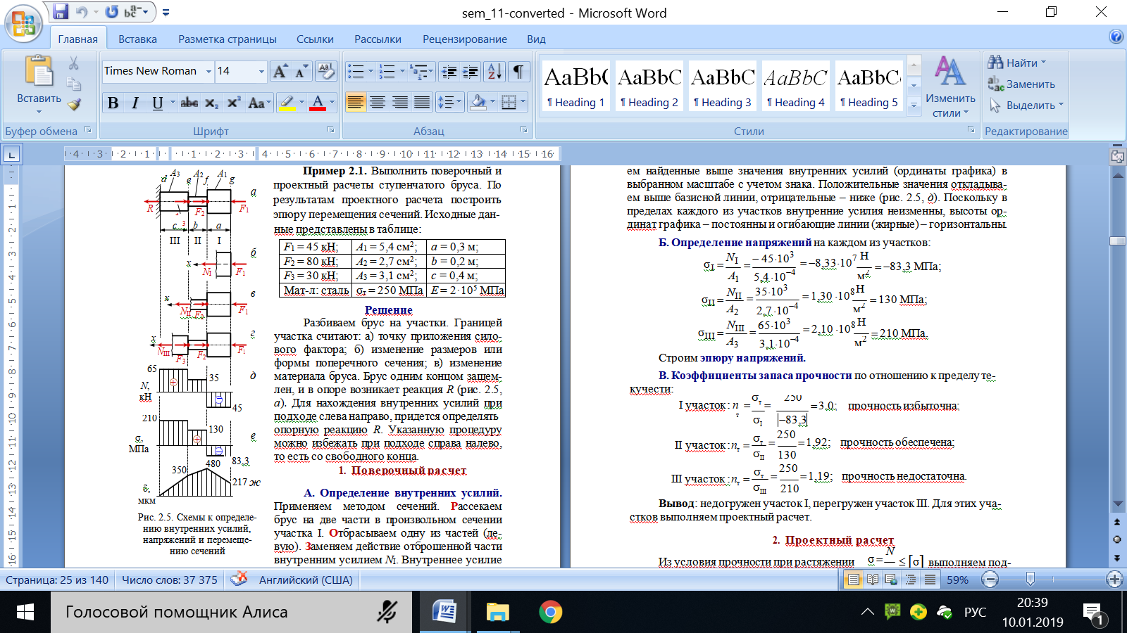

Рисунок 1- Схемы к определению внутренних усилий,
напряжений и перемещению сечений

Решение
Разбиваем брус на участки. Границей участка считают: а) точку приложения силового фактора; б) изменение размеров или формы поперечного сечения; в) изменение материала бруса. Брус одним концом зацеплен, и в опоре возникает реакция R (рис. 1, а). Для нахождения внутренних усилий при подходе слева направо, придется определять опорную реакцию R. Указанную процедуру можно избежать при подходе справа налево, то есть со свободного конца.
1. Проверочный расчет
А. Определение внутренних усилий. Применяем методом сечений. Рассекаем брус на две части в произвольном сечении участка I. Отбрасываем одну из частей(левую). Заменяем действие отброшенной части внутренним усилием NI. Внутреннее усилие всегда принимаем положительным, растягивающим; его вектор направлен от сечения(рис. 1, б). Уравнение равновесия составляем проецируя все силы на продольную ось x бруса.
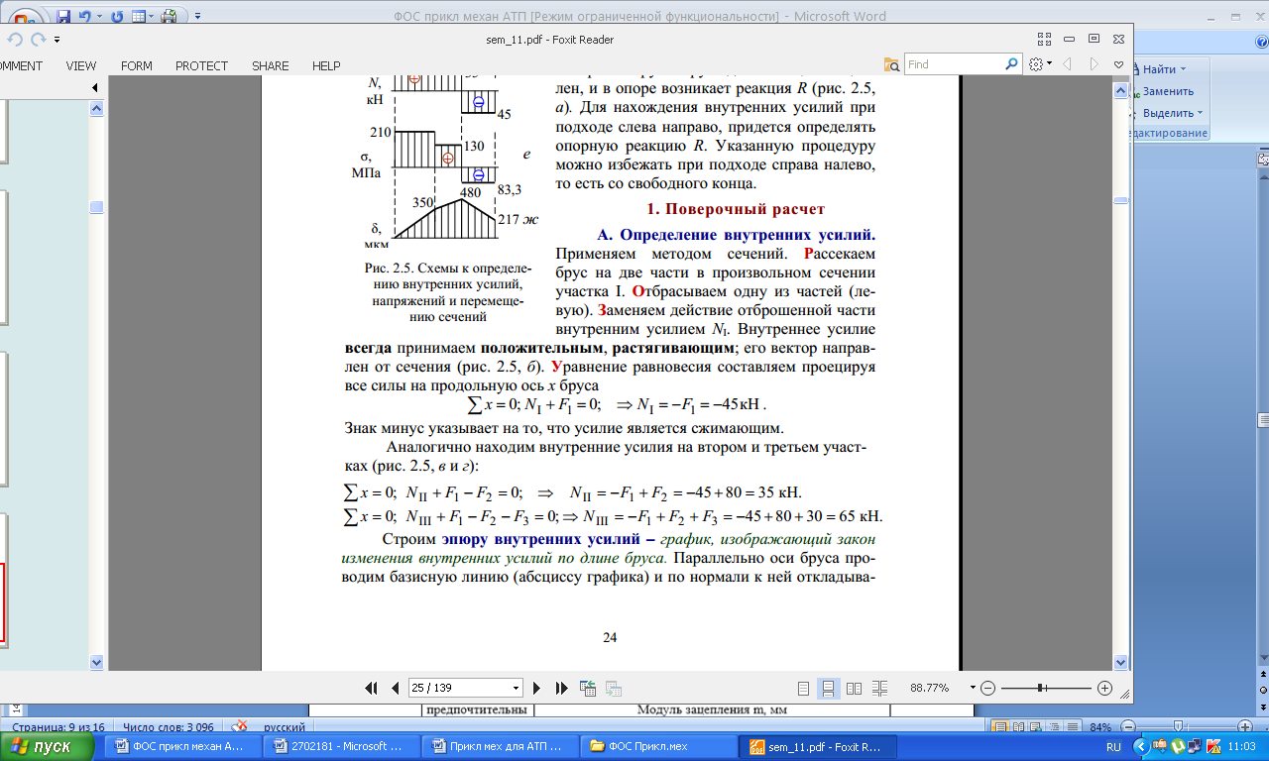
Знак минус указывает на то, что усилие является сжимающим.
Аналогично находим внутренние усилия на втором и третьем участках(рис. 1, в и г):

Строим эпюру внутренних усилий – график, изображающий закон
изменения внутренних усилий по длине бруса. Параллельно оси бруса проводим базисную линию(абсциссу графика) и по нормали к ней откладываем найденные выше значения внутренних усилий(ординаты графика) в выбранном масштабе с учетом знака. Положительные значения откладываем выше базисной линии, отрицательные– ниже(рис. 1, д). Поскольку в пределах каждого из участков внутренние усилия неизменны, высоты ординат графика– постоянны и огибающие линии(жирные) – горизонтальны.
Б. Определение напряжений на каждом из участков:

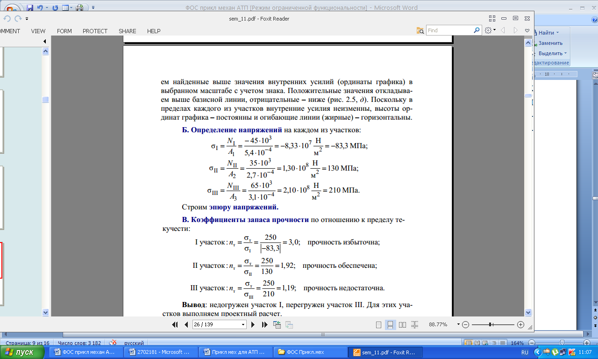

Строим эпюру напряжений.
В. Коэффициенты запаса прочности по отношению к пределу текучести:

Вывод: недогружен участок I, перегружен участок III. Для этих участков выполняем проектный расчет.

2. Проектный расчет
Из условия прочности при растяжении 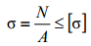 выполняем подбор размеров поперечных сечений I и III участков, предварительно назначив допускаемое напряжение

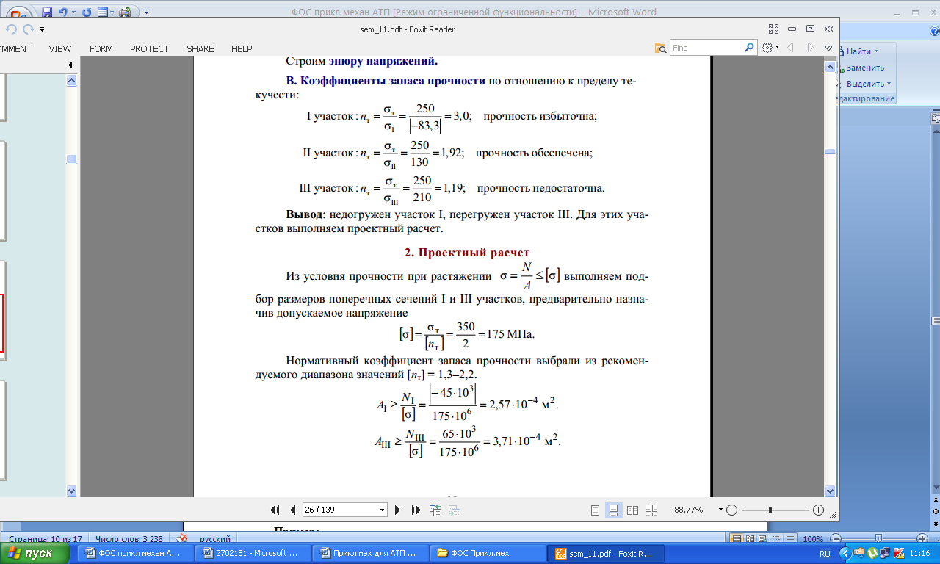

Нормативный коэффициент запаса прочности выбрали из рекомендуемого диапазона значений[n_{т}] = 1,3–2,2

3. Определение перемещений сечений
А. Удлинения каждого из участков

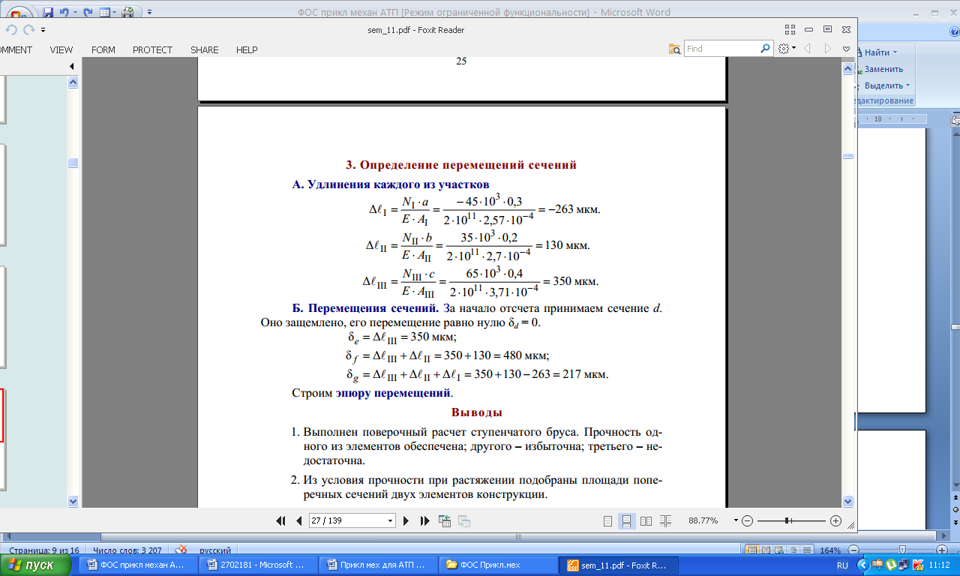

Б. Перемещения сечений. За начало отсчета принимаем сечение d. Оно защемлено, его перемещение равно нулю δd= 0.

Строим эпюру перемещений.
Выводы
1. Выполнен поверочный расчет ступенчатого бруса. Прочность одного из элементов обеспечена; другого– избыточна; третьего– недостаточна.
2. Из условия прочности при растяжении подобраны площади поперечных сечений двух элементов конструкции.
3. По результатам проектного расчета вычислены деформации каждого элемента конструкции. Крайнее сечение переместится относительно защемления на217 мкм в сторону от защемления.

Механические передачи трением и зацеплением

Пример:
- Основные параметры и размеры зубчатого колеса:
z – число зубьев колеса;
m – модуль зацепления;
w a -угол зацепления (для колес с нормальным исходным контуром 0 20=wa );
ha=m – высота головки зуба;
hf=1.25*m – высота ножки зуба;
p – окружной шаг зацепления (по делительной окружности);
pв- шаг зубьев по основной окружности;
S, Sв –толщина зубьев соответственно по делительной и основной окружности;
x- коэффициент смещения.

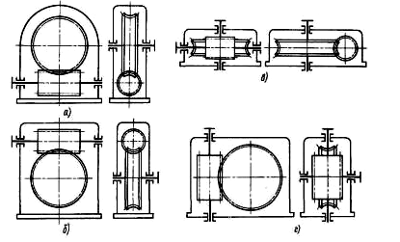

Рисунок 1 - Кинематические схемы червячных редукторов

Таблица 1.
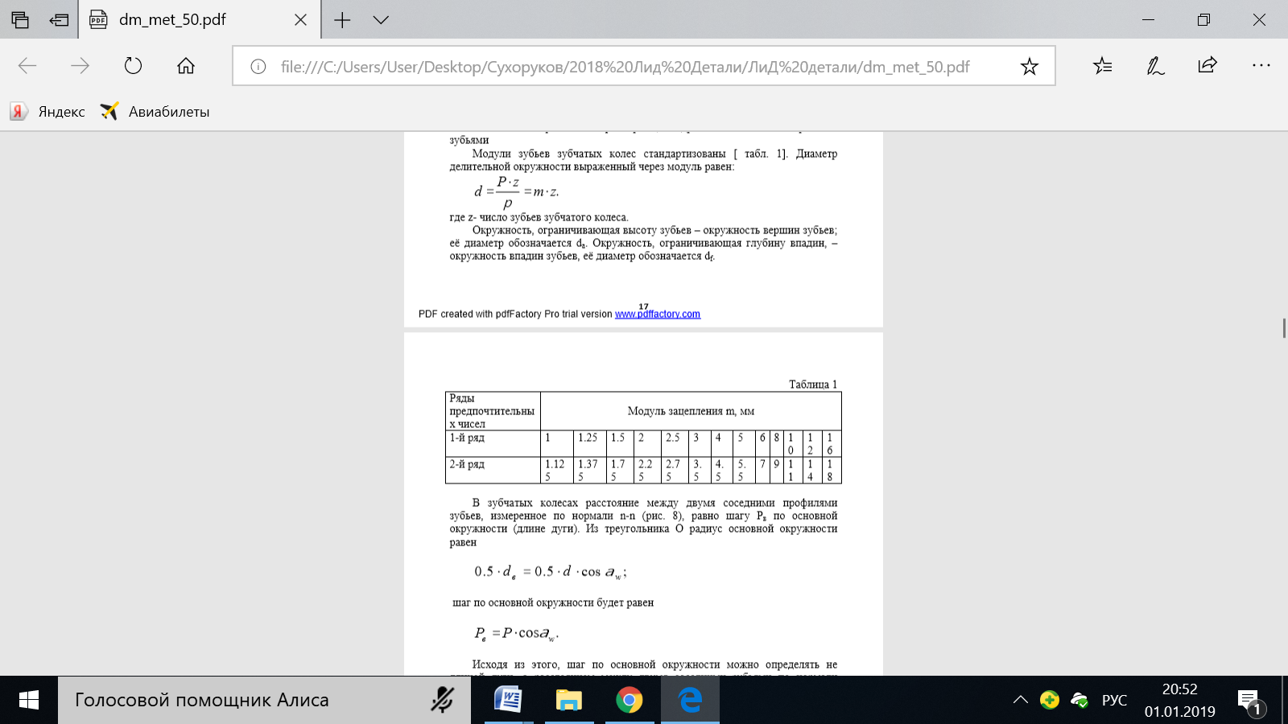
2. Последовательность выполнения
1. Подсчитать число зубьев колеса. 2. По таблице 2 принять число зубьев колеса n, которые нужно охватить губками штангенциркуля, чтобы измерение было выполнено в пределах эвольвентой части профиля зуба.
Таблица 2.
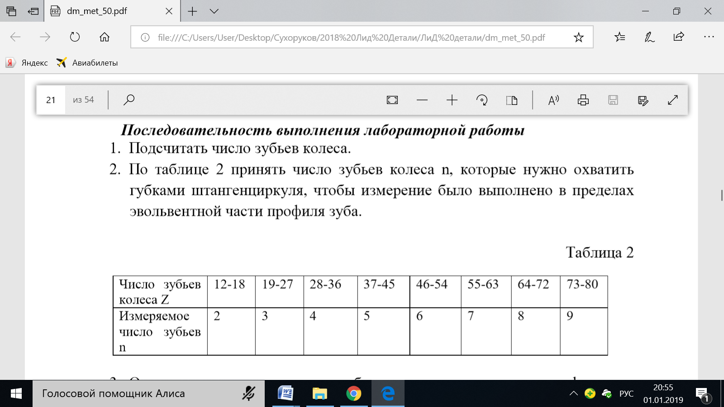
Примечание: штангензубомер имеет две шкалы 1 и 2 с нониусами. Шкала 1 служит для замера радиального расстояния hx от окружности головок зубьев до измеряемой хорды, шкала 2 служит для замера толщины зуба по хорде. По шкале 1 перемещается установочная пластина 3. До начала замера установочную пластину 3 фиксируем на расстоянии hx. Для этого на шкале 1 устанавливаем радиальное расстояние до измеряемой хорды на дуге делительной окружности. Устанавливаем штангензубомер на зуб так, чтобы пластина 3 упиралась в вершину зуба, сдвигаем губки штангензубомера до касания их с боковыми поверхностями зуба и по шкале 2 определяем хордальную толщину зуба Sxизм.
3. Определение параметров и размеров зубчатых колес
1. Цель работы.
2. Эскиз зубчатого колеса с основными размерами.
3. Таблица 3 замеров шага зубьев по основной окружности зубчатого колеса.
Таблица3
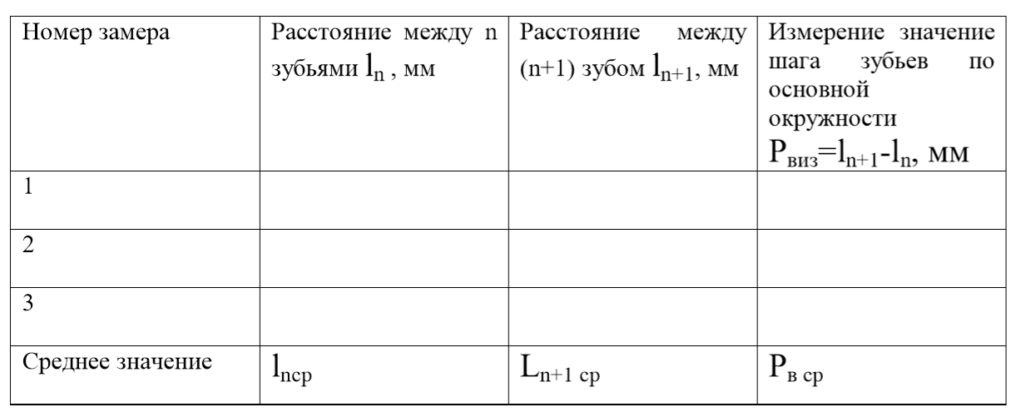
4. Определение геометрических размеров зубчатого колеса табл. 4.
Таблица 4
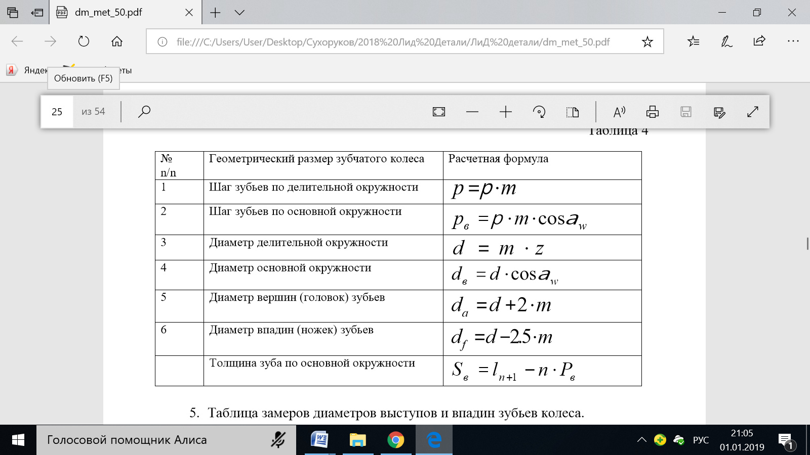
5. Таблица замеров диаметров выступов и впадин зубьев колеса. Таблица

Таблица 5
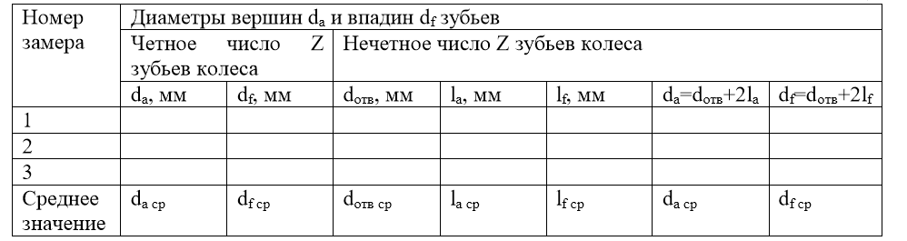
6. Определить коэффициент смещения X и окружную толщину зуба по делительной окружности S.
7. Определить и измерить толщину зуба по хорде делительной окружности Sx.
8. Вывод.

Текущий контроль
Примерные задания для контрольной работаы

Задача 1
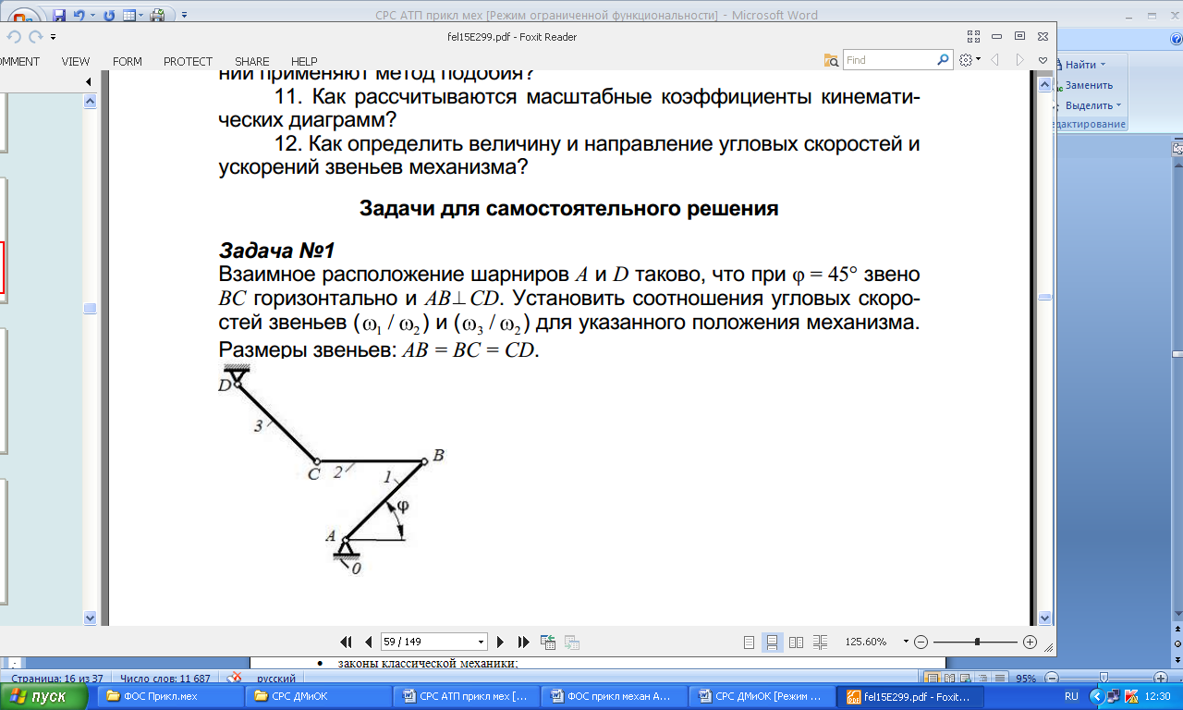
Задача 2

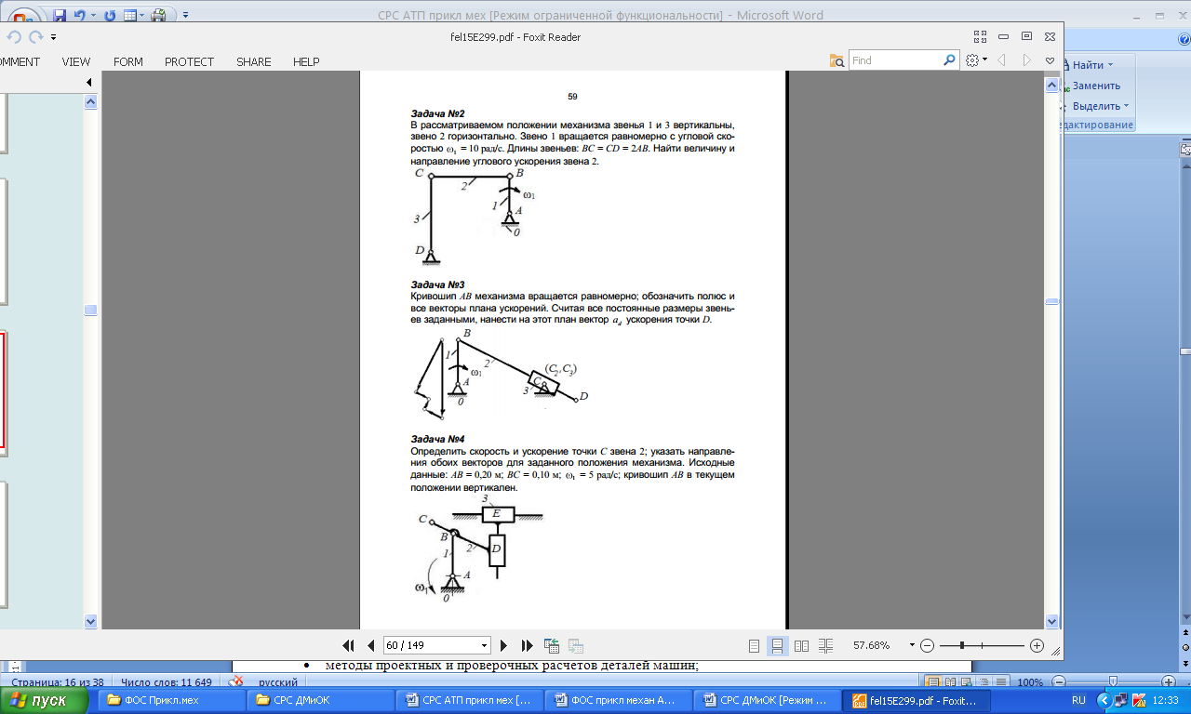

Задача 3

Задача 4

Задача 5

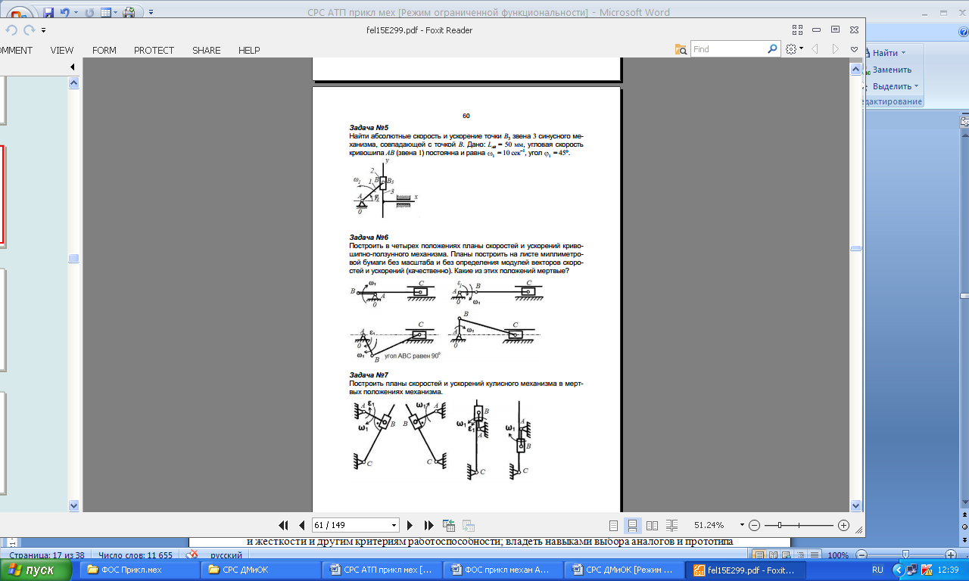

Задача 6

Задача 7

Задача 8

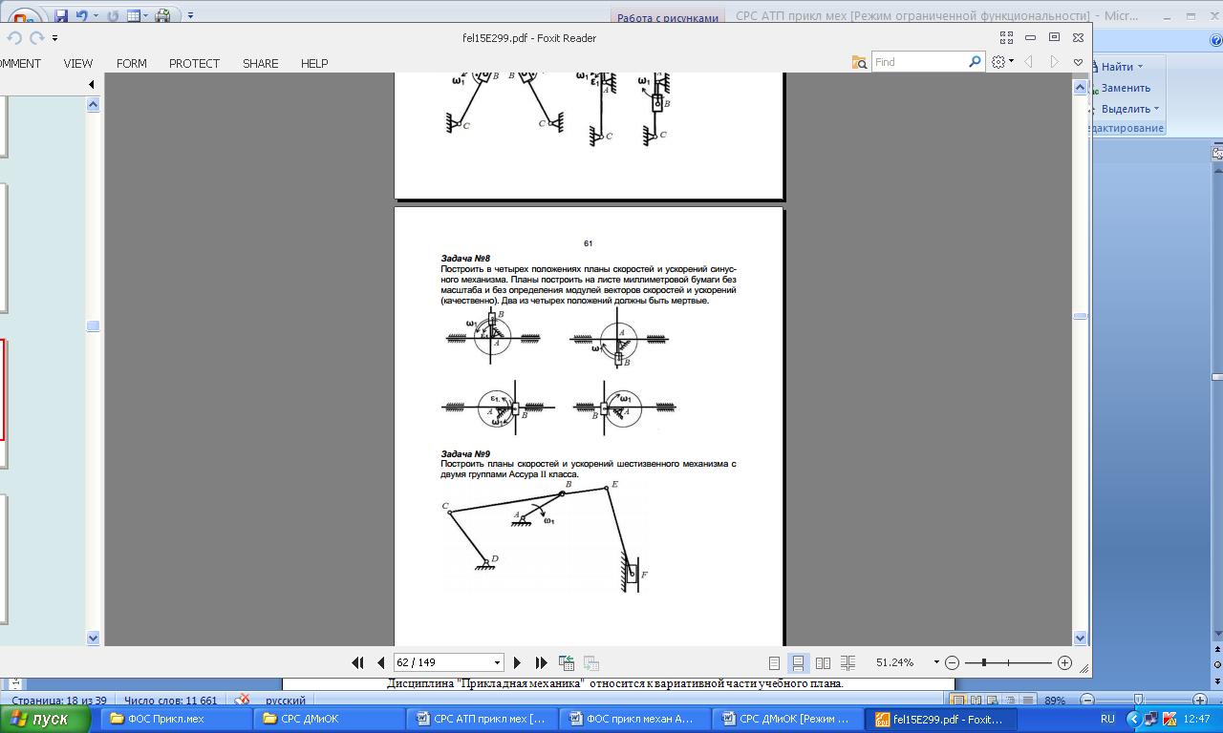

Задача 9

Вопросы текущего контроля знаний
Тест для проверки знаний
1. Предварительный, упрощенный расчет в целях определения размеров конструкции....
Варианты ответов:
1. проектным
2. проверочным
3.контрольным
4. обобщенным

2. Основными требованиями, которым должны соответствовать детали, являются...
Варианты ответов:
1.надежность и экономичность
2.мощность
3.компактность
4.легкость

3. Свойство детали сопротивляться изменению формы под нагрузкой называется…
Варианты ответов:
1. прочностью
2. жесткостью
3.твердостью
4. упругостью

4. Соединения применяют для …
Варианты ответов:
1 . увеличения крутящего момента
2. повышения прочности
3. увеличения КПД
4. образования новых конструкций

5. Сварные соединения применяют для…
Варианты ответов:
1. повышения прочности
2. создания разъемных соединений
3. удобства разборки
4. создания неразъемных соединений

6. Шпоночные соединения применяют для…
1. передачи изгибающего момента
2. закрепления деталей
3. снижения массы
4 .передачи вращающего момента

7. Заклёпочные соединения применяют для…
Варианты ответов:
1. облегчения сборки – разборки
2. повышения прочности
3. обеспечения неподвижности деталей
4. экономии материалов

8. Механической передачей является...
Варианты ответов:
1. узел
2. механизм
3. деталь
4. агрегат

9. Передачами, к основным характеристикам которых относятся высокая нагрузочная способность, большая долговечность и надёжность, высокий КПД, постоянство передаточного отношения, являются…
Варианты ответов:
1. зубчатые конические
2. зубчатые цилиндрические
3. цепные
4. червячные

10. Передачей, к основным характеристикам которой относятся плавность и бесшумность, большие передаточные числа, повышенная точность, возможность самоторможения, является…

Варианты ответов:
1. цепная
2. зубчатая коническая
3. зубчатая цилиндрическая
4. червячная

11. Основными элементами ременной передачи являются...
Варианты ответов:
1. шкивы и ремень
2. диски и ремни
3. звёздочки и ремень
4. барабаны и канат

12. Валы и оси в конструкциях применяют для…
Варианты ответов:
1. снижения массы
2. увеличения мощности
3. размещения и поддержания вращающихся деталей
4. удобства разработки
13. Шероховатость поверхности вала в месте посадки колеса на вал влияет на…
Варианты ответов:
1. усталостную прочность
2. жёсткость
3. статическую прочность
4. коррозионную стойкость
14. Для передачи вращающего момента между валами агрегатов, или между валом и установленными на нём деталями применяются…
Варианты ответов:
1. подшипники
2. звёздочки
3. шестерни
4. муфты
15. Торсионом называется упругий элемент, работающий на …
Варианты ответов:
1. растяжение
2. сжатие
3. кручение
4. изгиб
16. Основными критериями работоспособности среднескоростного подшипника скольжения являются.....
Варианты ответов:
1. коррозионная стойкость и эластичность
2. жесткость и твердость
3. пластичность и виброустойчивость
4. износостойкость и теплостойкость
17. Радиальный роликоподшипник может воспринимать нагрузки…
Варианты ответов:
1. только осевые
2. комбинированные
3. любые
4. только радиальные

18. Уплотнительные устройства подшипниковых узлов применяют для...
Варианты ответов:
1. защиты валов от изнашивания
2. снижения стоимости конструкции
3. защиты от загрязнения извне и предотвращения вытекания смазки
4. повышения мощности

Критерии оценки выполнения практических работ:
Отметка « 5» ставится, если обучающийся: самостоятельно, тщательно и своевременно выполняет графические и практические (лабораторные) работы; - при необходимости умело пользуется справочным материалом; - ошибок в изображениях не делает, но допускает незначительные неточности и описки.
Отметка « 4» ставится, если обучающийся: - самостоятельно, но с небольшими затруднениями выполняет практическое (лабораторное) задание; - справочным материалом пользуется, но ориентируется в нем с трудом; - при выполнении практического задания допускает незначительные ошибки, которые исправляет после замечаний преподавателя и устраняет самостоятельно без дополнительных пояснений.
Отметка « 3» ставится, если обучающийся: - обязательные работы, предусмотренные программой, выполняет несвоевременно; - в процессе практической деятельности допускает существенные ошибки, которые исправляет с помощью преподавателя.
Отметка « 2» ставится, если обучающийся: - не выполняет обязательные практические (лабораторные) работы; - задание выполняет только с помощью преподавателя и систематически допускает существенные ошибки.
Рекомендации по подготовке к практическим занятиям
В ходе подготовки к практическим занятиям необходимо:
- ознакомиться с вопросами, которые будут рассматриваться во время занятия;
- изучить основную и дополнительную литературу, сделать записи в тетради по всем вопросам, выносимым на занятие, самостоятельно решить расчетные задачи и выполнить упражнения (при необходимости).
Практические работы считаются успешно выполненными в случае предоставления в конце занятия отчета (протокола), включающего тему, ход работы, соответствующие рисунки и подписи (при наличии), и защиты данного отчета – ответов на вопросы по теме работы.
Самоконтроль по теме практической работы осуществляется на основании контрольных вопросов и заданий.

Промежуточная аттестация
Перечень вопросов для подготовки к экзамену по курсу « Прикладная механика»
- Машины, механизмы и сборочные единицы.
- Основные требования к машинам и их деталям.
- Показатели работоспособности машин.
- Краткие сведения о машиностроительных материалах.
- Передаточное отношение и силовые зависимости в передачах.
- Передаточное отношение приводов.
- Выбор электродвигателя привода.
- Передачи вращательного движения. Общие сведения.
- Геометрические соотношения в цилиндрических зубчатых передачах.
- Зубчатые передачи. Общие сведения.
- Проектный расчет зубчатых передач.
- Проверочный расчет зубчатых передач.
- Расчет цилиндрических зубчатых передач на контактную прочность.
- Проверочный расчет зубьев цилиндрических колес на выносливость при изгибе.
- Червячные передачи. Общие сведения и кинематика передачи.
- Червячные передачи. Основные параметры.
- Расчет передачи. Общие сведения и кинематика.
- Плоскоременные передачи.
- Клиноременные передачи.
- Цепные передачи.
- Валы и оси. Общие сведения.
- Определение реакций опор вала.
- Расчет валов.
- Неразъемные соединения.
- Виды движения.
- Плоскопараллельное движение.
- Фрикционные передачи. Общие сведения.
- Преимущества, недостатки и область применения червячных передач.
- Эскизная компоновка редуктора.
- Расчет зубьев цилиндрических передач на изгиб.
- Подшипники качения.
- Разъемные соединения.
- Критерии прочности.
- Муфты. Общие сведения.
- Конструкция корпуса редуктора. Конструктивные размеры.
- Закон Гука.
- Сборочные единицы и детали.
- Расчет на кручение.
- Конструкции валов.
- Расчет осей.
- Расчет долговечности подшипника.
- Резьбовые соединения.
- Расчет шпоночных соединений.
- Расчет на изгиб.
- Расчет зубьев косозубых цилиндрических передач на выносливость.
- Свойства эвольвенты. Модуль нормальный, модуль окружный.
- Определение модуля зубчатого колеса.

Критерии оценки ответа студента на экзамене

- Полнота и соответствие ответа плану.
- Наличие в ответе осмысленно подобранных специальных терминов.
- Аргументированность ответа, наличие в нем достаточного количества доказательств, подтверждающих выдвигаемые положения.
- Полнота и грамотность решения практической задачи.

Оценка «ОТЛИЧНО» ставится, если ответ студента -
- полный и развернутый,
- логично выстроен и соответствует плану,
- содержит осмысленно подобранные специальные термины и понятия,
- аргументирован,
а также продемонстрировано грамотное решение практической задачи.

Оценка «ХОРОШО» ставится, если ответ студента –
- в основном полный и развернутый,
- логично выстроен и соответствует плану,
- содержит специальную терминологию, которая, однако, не всегда быстро оказывается подобранной,
- аргументирован, но наблюдается некоторая непоследовательность анализа,
а также продемонстрировано в целом грамотное решение практической задачи.

Оценка «УДОВЛЕТВОРИТЕЛЬНО» ставится, если ответ студента –
- недостаточно развернутый и его план соблюдается непоследовательно,
- демонстрирует слабое знание профессиональных понятий,
- малоубедительно аргументирован, носит преимущественно теоретический характер, примеры отсутствуют и/или не показательны,
при этом, практическая задача была решена при некотором участии преподавателя.

Оценка «НЕУДОВЛЕТВОРИТЕЛЬНО» ставится, если ответ студента –
- не имеет плана, логики изложения,
- не раскрывает понятий, концепций, заявленных в вопросе,
- не содержит профессиональных терминов,
при этом, практическая задача не решена.

4. МЕТОДИЧЕСКИЕ МАТЕРИАЛЫ, ОПРЕДЕЛЯЮЩИЕ ПРОЦЕДУРЫ ОЦЕНИВАНИЯ ЗНАНИЙ, УМЕНИЙ, НАВЫКОВ (ОПЫТА ДЕЯТЕЛЬНОСТИ), ХАРАКТЕРИЗУЮЩИХ ЭТАПЫ ФОРМИРОВАНИЯ КОМПЕТЕНЦИЙ

Во время лекционных и практических занятий студентам излагаются основные теоретические вопросы, предусмотренные УП, РП. Для более основательного изучения учащимся следует обращаться к учебной литературе и нормативным документам, регулярно использовать Интернет-ресурсы (в первую очередь электронные научные библиотеки и справочные правовые системы).
Освоение курса предполагает самостоятельную, активную работу студентов. Каждая тема дисциплины должна быть проработана студентом в ходе самостоятельной работы в форме конспектирования, выполнения домашних заданий, проработки тестов. Закрепление материала проводится на практических занятиях.
Студентам необходимо перед изучением дисциплины необходимо:
- ознакомиться с содержанием рабочей программы дисциплины, обратить внимание на количество аудиторных часов и объем СРС;
- изучить цели и задачи изучения дисциплины, основные требования, предъявляемые к знаниям и умениям;
- ознакомиться с методическими разработками по данной дисциплине, основной и дополнительной литературой (имеются на портале СЛИ и сайте кафедры);
- ознакомиться с графиком консультаций преподавателя;
- иметь электронный адрес преподавателя и кафедры.

Рекомендации по подготовке к лекционным (и практическим) занятиям
Посещаемость лекционных и практических занятий контролируется преподавателем и входит в бальную систему оценки знаний. Пропуски занятий недопустимы, при отсутствии на лекции студенты отрабатывают теоретический материал по индивидуальному заданию преподавателя.
Перед каждым лекционным и практическим занятием необходимо просматривать рабочую программу дисциплины.
Во время практических занятий необходимо кратко, схематично, последовательно фиксировать основные положения изучаемого материала, выделять ключевые термины и понятия.
С целью уяснения теоретических положений студент имеет право задавать преподавателю уточняющие вопросы.
После лекционных и практических занятий необходимо дорабатывать изученный материал по литературе и/или иным источникам, рекомендованным преподавателем.

Методические рекомендации по выполнению различных форм
самостоятельных работ
Студентам необходимо выполнять все задания, предусмотренные УП, РП. Все задания должны быть выполнены самостоятельно и представлены в установленный преподавателем срок.
Самостоятельна работа студентов (СРС) предусматривает дополнительную проработку учебного материала (по практическим занятиям, учебно-методической, справочной литературе), решение задач, упражнений.
При подготовке к зачету (и/или экзамену) студенты, кроме вопросов, рассматриваемых на учебных занятиях, прорабатывают и дополнительные вопросы, при этом, возникающие неясные моменты, обсуждаются на консультациях с преподавателем.
Критерии оценки тестов (контрольных работ)
Отличный результат | Выполнение более 90% заданий (2 балла)
Хороший результат | Выполнение от 70% до 90% заданий (1 балл)
Удовлетворительный результат | Выполнение более 60% заданий (0,5 балла)
Неудовлетворительный результат (продвинутый уровень не достигнут) | Выполнение менее 60% заданий (0 баллов)

Критерии оценки заданий самостоятельной работы:
Максимальное количество - 5 баллов | Студент  • свободно применяет знания на практике;  • не допускает ошибок в воспроизведении изученного материала;  • выделяет в изученном материале главные положения, не затрудняется в ответах на дополнительные вопросы;  • усвоил полный объем программного материала.  Материал письменных работ (ДПР) оформлен аккуратно, все задания выполнены правильно, в соответствии с требованиями.
4 балла | Студент  • усвоил полный объем программного материала;  • отвечает без особых затруднений на вопросы преподавателя;  • в целом умеет применять полученные знания на практике;  • самостоятельно устраняет определенные неточности с помощью дополнительных вопросов преподавателя;  Материал письменных работ (ДПР) выполнен не в полной мере тщательно и аккуратно, имеются неточности и ошибки (не более 2-х).
3 балла | Студент  • обнаруживает освоение основного материала, но испытывает затруднения при его самостоятельном воспроизведении и требует дополнительных вопросов со стороны преподавателя;  • испытывает затруднения при ответах на дополнительные вопросы по теме;  Материал письменных работ (ДПР) нестаточно содержателем, оформлен не впрлне аккуратно, с нарушениями требований; имеются ошибки (не более 3-х), неточности (не более 3-х)
2 балла | Студент  • обнаруживает лишь отдельные представления об изучаемом материале, большая часть которого не усвоена;  Материал письменных работ (ДПР) не вполне содержателен, не оформлен в соответствии с требованиями; имеются многочисленные ошибки или работа не представлена на проверку.

Критерии оценки практических (лабораторных) работ
Баллы | Наличие отчета по практическим работам
4 | Наличие всех работ с требуемыми расчетами и выводами
2 | Наличие всех практических работ с доработкой расчетной части или оформлением в соответствии с требованиями.
0 | Работы не представлены для проверки, имеются многочисленные ошибки

Критерии оценки знаний и умений студента на зачете / экзамене (максимум 30 баллов)
«Зачтено» | 27-30  баллов | Демонстрирует:  - систематизированные, глубокие знания по всем разделам дисциплины, а также по отдельным вопросам, выходящим за пределы учебной программы;  - грамотные методические и содержательные подходы в изложении материала;  - грамотное использование специальной научной терминологии.
«Зачтено» | 21-26  баллов | Демонстрирует:  - систематизированные знания по всем разделам дисциплины, а также по отдельным вопросам, выходящим за пределы учебной программы;  - преимущественно грамотные методические и содержательные подходы в изложении материала;  - в целом грамотное использование специальной научной терминологии, при этом наблюдается некоторая неуверенность в оценке и анализе научных фактов.
«Зачтено» | 20- 18  баллов | Демонстрирует:  - знание содержания основного учебного материала, который, однако, излагает непоследовательно, не связанными фрагментами;  - ошибочность в трактовке отдельных терминов и понятий;  - отдельные нарушения в последовательности изложения;  - минимальный, но достаточный уровень сформированности заявленных в рабочей программе компетенций.
«Незачтено» | менее 18 баллов | Демонстрирует:  - существенные пробелы в знаниях основного учебного материала по дисциплине;  - неспособность аргументированно и последовательно излагать материал;  - грубые ошибки в ответах, затрудняется с ответом и не подтверждает освоение компетенций, предусмотренных программой.

5. Рейтинговая система для оценки успеваемости студентов
Таблица 5.1 Балльные оценки для элементов контроля

Элементы учебной деятельности | Максимальный балл на 1-ую КТ с начала семестра | Максимальный балл за период между 1КТ и 2КТ | Максимальный балл за период между 2КТ и на конец семестра | Всего за  семестр
Посещение занятий | 3 | 3 | 3 | 9
Тестовый контроль | 9 | 9 | 10 | 28
Контрольные работы | 10 | 10 | 10 | 30
Компонент своевременности | 1 | 1 | 1 | 3
Итого максимум за период: | 23 | 23 | 24 | 70
Сдача экзамена (максимум) |  |  |  | 30
Нарастающим итогом | 23 | 46 | 70 | 100

Таблица 5.2 – Пересчет суммы баллов в традиционную и международную оценку

Оценка (ФГОС) | Итоговая сумма баллов  (учитывает успешно сданный экзамен) | Оценка (ECTS)
5 (отлично) (зачтено) | 90 - 100 | А (отлично)
4 (хорошо)  (зачтено) | 85 – 89 | В (очень хорошо)
4 (хорошо)  (зачтено) | 75 – 84 | С (хорошо)
4 (хорошо)  (зачтено) | 70 - 74 | D (удовлетворительно)
3 (удовлетворительно)  (зачтено) | 65 – 69 | D (удовлетворительно)
3 (удовлетворительно)  (зачтено) | 60 - 64 | E (посредственно)
2 (неудовлетворительно),  (не зачтено) | Ниже 60 баллов | F (неудовлетворительно)

